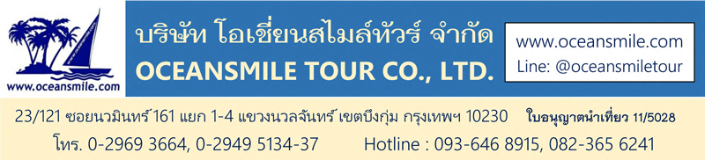

[GAYA755P-TG] พุทธคยา พระพุทธเมตตา ราชคฤห์ นาลันทา
ออรังกาบัด ถ้ำอชันตา ถ้ำเอลโลร่า มุมไบ ถ้ำช้าง Victoria Terminus

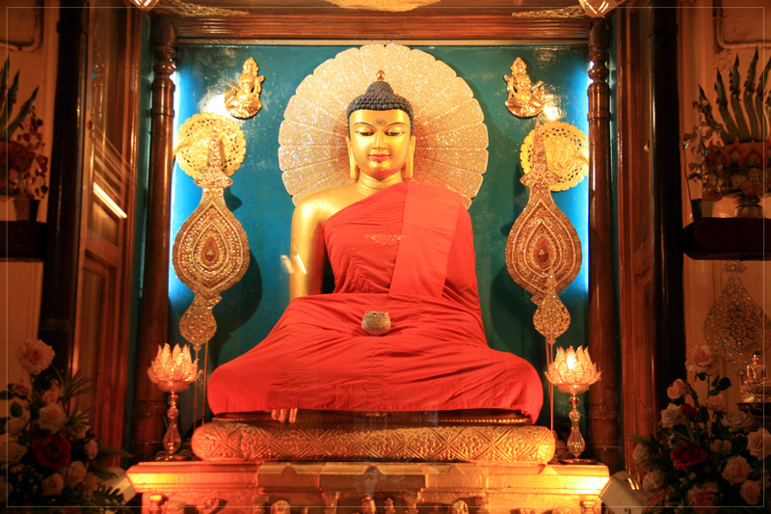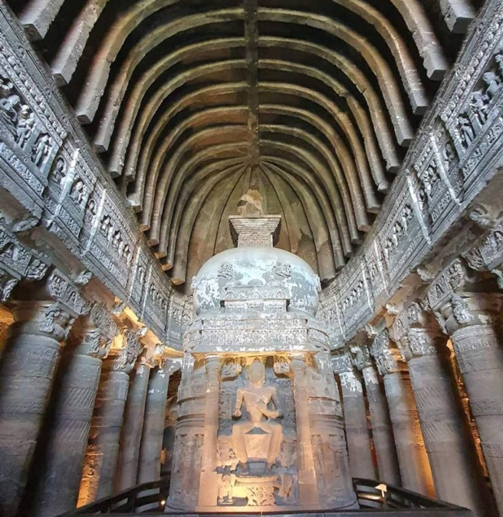

• Premium Trip
• นมัสการ พระศรีมหาโพธิ์ และ พระพุทธเมตตา สังเวชนียสถาน สถานที่ตรัสรู้ของพระพุทธเจ้า
• เที่ยวชม เมืองราชคฤห์ นครหลวงแห่งแคว้นมคธ และนมัสการ หลวงพ่อดำ พระพุทธรูปที่สร้างด้วยหินแกรนิตสีดำ
• เที่ยวถ้ำพุทธศิลป์อินเดีย ถ้ำอชันตา ถ้ำเอลโลร่า เมืองออรังกาบัด และ ถ้ำช้าง เมืองมุมไบ
• อาหารดี - โรงแรมที่พักดี ระดับ 4 ดาว / บินการบินไทย + บินภายใน 3 ไฟลท์
• ไม่ลงร้านช้อปร้านยา มีเวลาเที่ยวเต็มที่ ไม่มีขาย Option เสริม ไม่เก็บเงินเพิ่มราคาทัวร์

Days | รายการทัวร์ | อาหาร | Hotel
1 | สนามบินสุวรรณภูมิ – พุทธคยา พระพุทธเมตตา TG 327 (12.20-14.00) | -/-/D | พุทธคยา 4 ดาว
2 | ราชคฤห์ เขาคิชฌกูฏ วัดเวฬุวัน ตะโปทาราม นาลันทา หลวงพ่อดำ | B/L/D | พุทธคยา 4 ดาว
3 | พุทธคยา – เดลี – ออรังกาบัด (บินภายใน IndiGo 2 ไฟลท์) | B/-/D | ออรังกาบัด 4 ดาว
4 | ออรังกาบัด – หมู่ถ้ำอชันตา (เต็มวัน) | B/L/D | ออรังกาบัด 4 ดาว
5 | หมู่ถ้ำเอลโลร่า – ป้อมเดาลาตาบัด – ทัชมาฮาลน้อย – Prozone Mall | B/L/D | ออรังกาบัด 4 ดาว
6 | มุมไบ - ถ้ำช้าง - ประตูชัย - Victoria Terminus – ตลาดคอฟฟอร์ด  มุมไบ – สุวรรณภูมิ TG 318 (23.35-05.35) | B/L/D | บนเครื่อง
7 | สนามบินสุวรรณภูมิ (05.35)

วันแรก : สนามบินสุวรรณภูมิ – พุทธคยา พระมหาเจดีย์พุทธคยา ต้นพระศรีมหาโพธิ์ พระพุทธเมตตา
09.30 น. พร้อมกันที่ สนามบินสุวรรณภูมิ ชั้น 4 ประตู 2 เคาน์เตอร์ D สายการบินไทย เจ้าหน้าที่คอยต้อนรับ
12.20 น. ออกเดินทางสู่ เมืองพุทธคยา โดยสายการบินไทย เที่ยวบินที่ TG 327
14.00 น. ถึง สนามบินเมืองคยา ประเทศอินเดีย ผ่านพิธีการตรวจคนเข้าเมือง นำท่านเดินทางสู่ พุทธคยา พุทธสังเวชนียสถานที่สำคัญที่สุดใน 1 ใน 4 สังเวชนียสถานและถือว่าเป็นสถานที่ศักดิ์สิทธิ์ที่สุดของชาวพุทธทั่วโลก นำท่านเที่ยวชม พระมหาเจดีย์พุทธคยา สถานที่ตรัสรู้ของพระพุทธเจ้าและนำท่านนมัสการ พระศรีมหาโพธิ์ และ พระพุทธเมตตา ซึ่งเป็นพระพุทธปางมารวิชัย ที่สร้างด้วยหินแกรนิตสีดำ อายุกว่า 1,400 ปี
19.00 น. บริการอาหารค่ำที่โรงแรม (1) หลังอาหารนำท่านสวดมนต์ ที่ ใต้ต้นพระศรีมหาโพธิ์ ที่ พระมหาเจดีย์พุทธคยา พักผ่อนกันตามอัธยาศัย (พัก Dhamma Grand Hotel& Resort / Bodhgaya Regency หรือระดับ 4 ดาว)
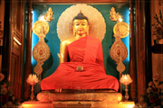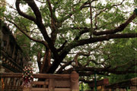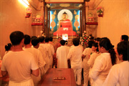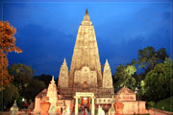

วันที่สอง : ราชคฤห์ เขาคิชฌกูฏ วัดเวฬุวัน - นาลันทา หลวงพ่อดำ – พุทธคยา
07.00 น. บริการอาหารเช้าที่โรงแรม (2) หลังอาหารนำท่านเดินทางสู่ เมืองราชคฤห์ นครหลวงแห่งแคว้นมคธ นำท่านเดินขึ้น เขาคิชฌกูฎ หนึ่งในเบญจคีรี ชมวิวทิวทัศน์ที่สวยงาม นมัสการ ถ้ำพระโมคคัลลา ชม ถ้ำพระสารีบุตร สถานที่ที่พระสารีบุตรสำเร็จเป็นพระอรหันต์ ชม กุฏีของพระอานนท์ นมัสการ มูลคันธกุฏี สถานที่ประทับของพระพุทธเจ้า ไหว้พระสวดมนต์ที่ยอดเขาคิชกูฎ จากนั้นนำท่านชม วัดชีวกัมพวัน โรงพยาบาลสงฆ์แห่งแรก
12.00 น. บริการอาหารกลางวันที่โรงแรม (3) หลังอาหารนำท่านเดินทางสู่ วัดเวฬุวนารามมหาสังฆยิกาวาส (วัดเวฬุวัน) วัดแห่งแรกในพระพุทธศาสนาและเป็นสถานที่แสดงโอวาทปาฏิโมกข์แก่พระอริยสงฆ์ 1250 องค์ มีสถูปที่บรรจุพระอัฐิธาตุของพระโมคคัลลานะและพระอัญญาโกญฑัญญะ นำท่านชม ตะโปทาราม สถานที่อาบน้ำชะล้างบาป 4 วรรณะของชาวอินเดีย เป็นน้ำอุ่นน้ำแร่จากธรรมชาติ ที่ผุดขึ้นมาจากใต้ดิน จากนั้น นำท่านชม มหาวิทยาลัยนาลันทา มหาวิทยาลัยที่ใหญ่ที่สุดในโลก เป็นศูนย์การศึกษาในสมัยพุทธกาล ต่อมาในปี พ.ศ. 1742 กองทัพมุสลิมเติรกส์ได้ยกทัพมารุกรานรบชนะกษัตริย์แห่งชมพูทวีปฝ่ายเหนือ กองทัพมุสลิมเติรกส์ได้เผาผลาญทำลายวัดและปูชนียสถานในพุทธศาสนาลงแทบทั้งหมด นาลันทามหาวิหารก็ถูกเผาผลาญทำลายลงในช่วงระยะเวลานั้น ว่ากันว่าไฟที่ลุกโชนเผานาลันทานานถึง 3 เดือนกว่าจะเผานาลันทาได้หมด จากนั้นนำท่านเดินทางไปนมัสการ หลวงพ่อดำ ซึ่งเป็นพระพุทธรูปที่สร้างด้วยหินแกรนิตสีดำซึ่งสร้างรุ่นราวคราวเดียวกับพระพุทธเมตตา
19.00 น. บริการอาหารค่ำที่โรงแรม (4) หลังอาหารนำท่านสวดมนต์ ที่ ใต้ต้นพระศรีมหาโพธิ์ ที่ พระมหาเจดีย์พุทธคยา พักผ่อนกันตามอัธยาศัย (พัก Dhamma Grand Hotel& Resort / Bodhgaya Regency หรือระดับ 4 ดาว)
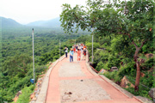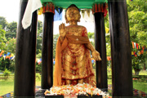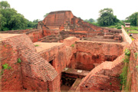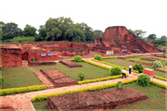

วันที่สาย : พุทธคยา - เดลี – ออรังกาบัด (บินภายใน)
07.00 น. บริการอาหารเช้าที่โรงแรม (5) หลังอาหารนำท่านเที่ยวชม พระมหาเจดีย์พุทธคยา จากนั้นเดินทางสู่ Gaya International Airport (GAY)
11.50 น. ออกเดินทางสู่ สนามบินเดลี โดยสายการบิน IndiGo 6E 2416
13.45 น. ถึง Indira Gandhi International Airport (DEL) ต่อเครื่องเดินทางสู่ เมืองออรังกาบัด
16.45 น. ออกเดินทางสู่ เมืองออรังกาบัด โดยสายการบิน IndiGo - 6E 5603
18.35 น. ถึง Aurangabad Airport (IXU) นำท่านเดินทางเข้าที่พัก บริการอาหารค่ำที่โรงแรม (6) หลังอาหารพักผ่อน (พัก The Fern Residency, Aurangabad ระดับ 4 ดาว)

วันที่สี่ : เมืองออรังกาบัด – หมู่ถ้ำอชันตา (เที่ยวเต็มวัน)
07.00 น. บริการอาหารเช้าที่โรงแรม (7) หลังอาหารนำท่านเดินทางสู่ หมู่ถ้ำอชันตา (ระยะทาง 93 ก.ม. ใช้เวลาเดินทาง 2.30 ชั่วโมง ถ้ำปิดทุกวันจันทร์) ถ้ำอชันตา ประติมากรรมทางพุทธศาสนาที่งดงามและเก่าแก่ที่สุดในโลก ได้รับการขึ้นทะเบียนเป็นมรดกโลกเมื่อปีค.ศ.1983 ชมความงดงามและอลังการของสถาปัตยกรรมที่ถูกสร้างขึ้นจากความศรัทธาในพระพุทธศาสนา โดยขุดเจาะภูเขาเป็นสังฆรามขนาดใหญ่แบบศิลปะคุปตะและหลังคุปตะอันวิจิตร ถ้ำอชันตาประกอบไปด้วยถ้ำ 30 ถ้ำ มีอายุกว่า 2,000 ปี เป็นพุทธสถานที่สร้างจากการสกัดหน้าผาหินเข้าไปในภูเขาเหนือแม่น้ำวโฆระ แต่เดิมเป็นศูนย์กลางสำนักปฏิบัติของเหล่าพระสงฆ์ในพุทธศาสนาราวพุทธศตวรรษที่ 7-13 ก่อนถูกทอดทิ้งให้รกร้างกลางป่าจึงรอดพ้นจากการทำลายล้างจากกองทัพผู้รุกราน จนมาถูกค้นพบอีกครั้งโดยบังเอิญจากนายทหารอังกฤษในศตวรรษที่ 19 ภายในถ้ำท่านจะได้ชมงานแกะสลักเสาอันงดงามและวิจิตรบรรจง รวมถึงพระพุทธรูปและเจดีย์ศิลาที่สกัดและตกแต่งขึ้นจากหินเนื้อเดียวกันกับพื้นผนังถ้ำยังมีภาพจิตรกรรมฝาผนังอายุกว่า 1,200 ปี มีความงดงามสมบูรณ์ด้วยเทคนิคการเขียนภาพสามมิติ ภาพสีเฟรสโก้อันน่าอัศจรรย์ ถ้ำอชันตาเป็นถ้ำที่ผสมผสานระหว่างศิลปะแบบพุทธและฮินดู
12.00 น. บริการอาหารกลางวันที่ภัตตาคาร (8) หลังอาหารนำท่านเที่ยวชมสถาปัตยกรรมของถ้ำอชันตามึถึง 30 ถ้ำ แต่ละถ้ำมีความแตกต่างกัน เช่น ถ้ำที่ 1 เป็นถ้ำเกี่ยวกับชาดกและพุทธประวัติ ถ้ำเบอร์ 2 เป็นถ้ำของฝ่ายมหายานมีชื่อเสียงด้านภาพวาด ส่วนใหญ่เป็นภาพดอกบัว ถ้ำเบอร์ 4 มีความกว้างใหญ่ที่สุดในบรรดาถ้ำทั้งหมด ด้านหน้ามีรูปแกะสลักพระโพธิสัตว์อวโลกิเตศวร อีกทั้งพระพุทธรูปปางประทับยืน ถ้ำเบอร์ 6 มีพระพุทธรูปปางแสดงปฐมเทศนาที่มีพระสรีระแตกต่างจากถ้ำอื่น มีเวลาเที่ยวชมจนถึงถ้ำสุดท้าย จากนั้นนำท่านเดินทางกลับเมืองออรังกาบัด
19.00 น. บริการอาหารค่ำที่โรงแรม (9) หลังอาหารพักผ่อน (พัก The Fern Residency, Aurangabad ระดับ 4 ดาว)
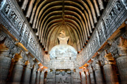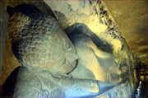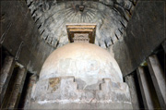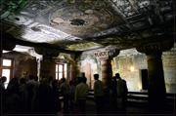
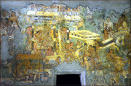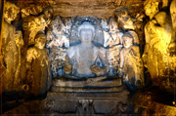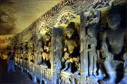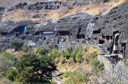

วันที่ห้า : หมู่ถ้ำเอลโลร่า – ป้อมเดาลาตาบัด – ทัชมาฮาลน้อย – Prozone Mall
07.00 น. บริการอาหารเช้าที่โรงแรม (10) หลังอาหารนำท่านเดินทางสู่ หมู่ถ้ำเอลโลร่า (ระยะทาง 30 กม. ถ้ำปิดทุกวันอังคาร) ผ่านชม ป้อมเดาลาตาบัด (ถ่ายรูปด้านนอก) เดาลาตาบัด แปลว่า เมืองแห่งความมั่งคั่ง เป็นป้อมในศตวรรษที่ 14 ป้อมปราการโบราณถูกโอบล้อมด้วยภูเขาดัลคีรี เป็นส่วนหนึ่งของเส้นทางคาราวาน ตำนานเล่าว่าเมืองนี้สร้างขึ้นโดยดันการ์ เมื่อ ค.ศ.1203 หลังจากถูกสุลต่านเดลีชาวมุสลิมอลาอุดดินคิลจิยึดได้ใน ค.ศ.1294 เดวากิรีกลายเป็นเมืองสำคัญในสมัยของสุลต่านมูฮัมมัดดินตุ๊คลัคในปีค.ศ.1327 พระองค์ทรงตั้งเป็นเมืองหลวง ชม หมู่ถ้ำเอลโลร่า ซึ่งประกอบไปด้วยงานศิลป์ของสามศาสนาที่อยู่รวมกัน ชมความงามที่ยิ่งใหญ่ของถ้ำ 34 ถ้ำ ถ้ำหมายเลข 1–12 เป็นวัดถ้ำในพุทธศาสนา ถ้ำหมายเลข 14-16 เป็นเทวาลัยถ้ำในศาสนาฮินดู ถ้ำ 30-32 เป็นวิหารถ้ำในศาสนาเชน ถ้ำเอลโลร่าได้รับการขึ้นทะเบียนเป็นมรดกโลกเมื่อปีค.ศ.1983
12.00 น. บริการอาหารกลางวันที่ภัตตาคาร (11) หลังอาหารนำท่านเที่ยวชม บีบีกา มาคบารา (ทัชมาฮาลน้อย) เป็นสถานที่ฝังพระศพของจักรพรรดินี ราบิยะ อุด-ดูรานี (Rabia ud-Durani) หรือดิลราส บานู เบกุม (Dilras Banu Begum) ซึ่งสร้างขึ้นด้วยหินอ่อนในแบบสถาปัตยกรรมโมกุลโดยเจ้าชายอะซาม ชาห์ (Azam Shah) พระราชโอรสของจักรพรรดิออรังเซ็บ ในระหว่างปี 1651 ถึง 1661 เพื่อเป็นอนุสรณ์แก่พระมารดาของตน สุสานแห่งนี้สร้างเลียนแบบทัชมาฮาลแต่มีขนาดเล็กกว่า จากนั้นนำท่านช้อปปิ้งที่ห้างสรรพสินค้า Prozone Mall
19.00 น. บริการอาหารค่ำที่โรงแรม (12) หลังอาหารพักผ่อน (พัก The Fern Residency, Aurangabad ระดับ 4 ดาว)
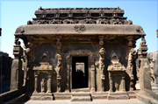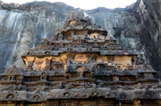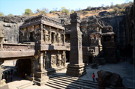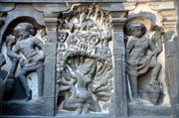
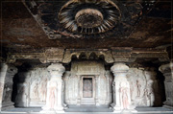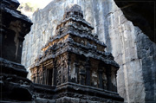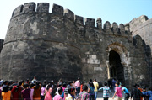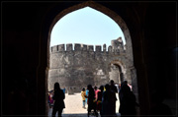

วันที่หก : มุมไบ – ถ้ำช้าง – ประตูชัย - Victoria Terminus - ตลาดคอฟฟอร์ด
05.00 น. นำท่านเดินทางสู่ สนามบินออรังกาบัด (จัดอาหารกล่อง ขนมปัง ผลไม้จากโรงแรม 13)
06.40 น. ออกเดินทางโดยสายการบิน Air India - AI 400
07.45 น. ถึง สนามบินฉัตรปาตีชีวจี (มุมไบ) เมืองที่มีกลิ่นอายของความเป็นตะวันตกอย่างเต็มเปี่ยม มีสิ่งปลูกสร้างต่างๆ ที่มีความเป็นตะวันตกอยู่หลาย นำท่านเดินทางไปท่าเรือ นั่งเรือเฟอร์รี่ เดินทางไปชม วัดถ้ำช้างหรือฆรปุรี Elephanta Island (ปิดทุกวันจันทร์) ชมเทวสถานเทวาลัยอันยิ่งใหญ่อลังการผสมผสานระหว่างศิลปะฮินดูและพุทธ ภายในมีหินแกะสลักเทวรูปต่างๆมากมายและพระพุทธรูปขุดเจาะขึ้นในศตวรรษที่ 7 และ 8 ชมงานประติมากรรมชิ้นเอกคือเทวรูปพระศิวะครึ่งองค์ สูง 5 เมตร จากนั้นเดินทางกลับฝั่ง
13.00 น. บริการอาหารกลางวันที่ภัตตาคาร (14) หลังอาหารนำท่านถ่ายรูปกับ ประตูชัย Gateway of India สัญลักษณ์ของเมืองมุมไบ นำท่านชม Victoria Terminus หรือสถานีรถไฟฉัตรปตี ศิวาจี สถานีรถไฟกลางเมืองมุมไบซึ่งตั้งชื่อตามพระนางวิคตอเรีย เป็นสถาปัตยกรรมแบบโกธิคที่ได้รับการออกแบบโดย Mr. F.W. Stevens สถาปนิกชาวอังกฤษ ต่อมาสถานีรถไฟแห่งนี้ยังได้รับการยกย่องให้เป็นมรดกโลกอีกด้วย นำท่านช้อปปิ้งที่ ตลาดคอฟฟอร์ด ตามอัธยาศัย
19.00 น. บริการอาหารค่ำที่โรงแรม (15) หลังอาหารเดินทางสู่ สนามบินเมืองมุมไบ
23.35 น. ออกเดินทางกลับสู่ กรุงเทพฯ โดยสายการบิน THAI TG 318

วันที่เจ็ด : สนามบินสุวรรณภูมิ
05.35 น. ถึง สนามบินสุวรรณภูมิ โดยสวัสดิภาพ

• กรุ๊ปเหมาส่วนตัว เดินทางได้ทุกวัน (27 ตุลาคม – 15 มีนาคม 2568)
จำนวนคน | ราคา (ไม่รวมตั๋วเครื่อง) | ราคา (รวมตั๋วเครื่อง) | พักเดี่ยวเพิ่ม | รถเดินทาง
4 ท่าน | 27,995.- | 55,995.- | 8,500.- | รถ TEMPO TRAVELLER 12 ที่นั่ง
6 ท่าน | 24,995.- | 52,995.- | 8,500.- | รถ TEMPO TRAVELLER 12 ที่นั่ง
8 ท่าน | 22,995.- | 50,995.- | 8,500.- | รถ TEMPO TRAVELLER 12 ที่นั่ง
10 - 14 ท่าน | 22,995.- | 50,995.- | 8,500.- | MINIBUS 18 ที่นั่ง
15 - 20 ท่าน | 21,995.- | 49,995.- | 8,500.- | BUS 35 ที่นั่ง
• กรุ๊ป 10 ท่านขึ้นไป แถมฟรี 1 ท่าน (สำหรับท่านที่แถม ไม่รวมค่าตั๋วเครื่องบิน ประมาณ 28,000.บาท)
• ยกเว้นช่วงคริสมาสและปีใหม่ ค่าทัวร์มีปรับราคาครับ

• ค่าบริการนี้รวม
1.ค่าตั๋วเครื่องบินสายการบินตามโปรแกรมทัวร์
2.ค่าโรงแรมที่พัก 5 คืน (พักห้องละ 2 ท่าน ระดับ 4 ดาว)
3.ค่าอาหารทุกมื้อ (ตามระบุในรายการ)
4.ค่ารถปรับอากาศนำเที่ยว
5.ค่าวีซ่าอินเดียและธรรมเนียมเข้าชมสถานที่ต่างๆ
6.ค่าประกันอุบัติเหตุและประกันสุขภาพระหว่างการเดินทาง
7.ไกด์ท้องถิ่น รับ-ส่งที่สนามบิน (ภาษาอังกฤษ)

• ค่าบริการนี้ไม่รวม
1.ค่าทิป ไกด์อินเดียและพนักงานขับรถอินเดีย วันละ 6 ดอลล่า (รวมทั้งทริป 30 ดอลล่า)

• หมายเหตุ
1.สายการบินไทย น้ำหนักโหลดกระเป๋า 20 กก. / ถือขึ้นเครื่อง 7 กก.
2.สายการบิน IndiGo - Air India น้ำหนักโหลดกระเป๋า 20 กก. / ถือขึ้นเครื่อง 7 กก.

• การสำรองที่นั่ง
1.วางมัดจำท่านละ 30,000.-บาท (เพื่อจองตั๋วเครื่องบิน) พร้อมส่งหน้าพาสปอร์ต+ใบโอนเงิน+เบอร์โทรติดต่อ
2.กรณีลูกค้าจองตั๋วเอง วางมัดจำท่านละ 5,000.-บาท
3.ส่วนที่เหลือชำระก่อนการเดินทาง 20 วัน

• เอกสารทำวีซ่าอินเดีย
1.สแกนหน้าพาสปอร์ตสีที่ชัดเจน หน้าหนังสือเดินทางที่มีอายุการใช้งานเหลือไม่น้อยกว่า 6 เดือน (นับจากวันเดินทาง)
2.รูปถ่ายสีขนาด 2x2 นิ้ว พื้นหลังสีขาว หน้าตรง ไม่ยิ้ม ไม่เบลอ (ไม่เอารูปถ่ายข้าราชการ)
3.กรอกแบบฟอร์มขอวีซ่าตามที่บริษัทส่งไปให้ (ไม่ยุ่งยากครับ)

